* Các mẫu phiếu:

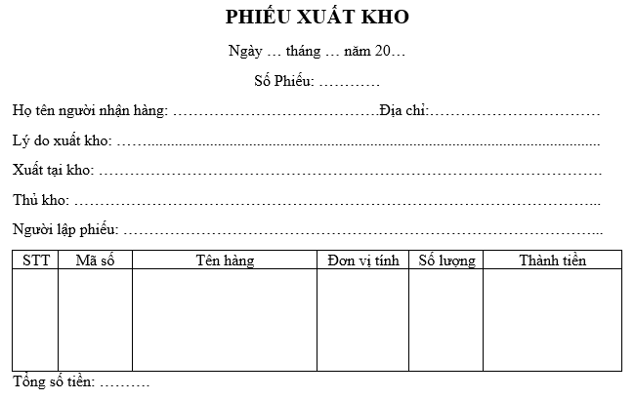+ Phiếu xuất kho

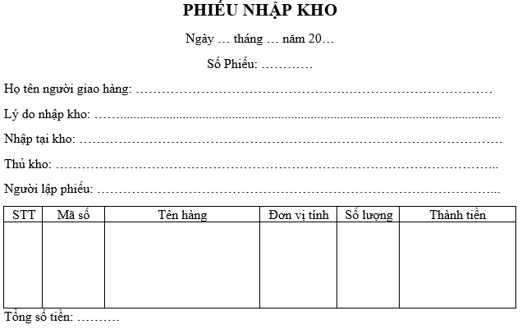+ Phiếu nhập kho:

+ Phiếu báo cáo doanh thu:

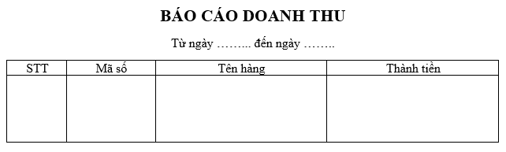

+ Phiếu báo cáo số lượng tồn:

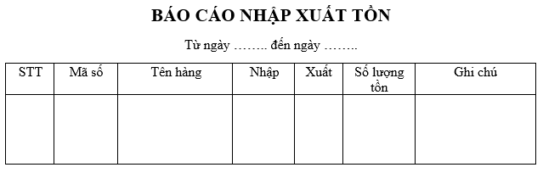

* 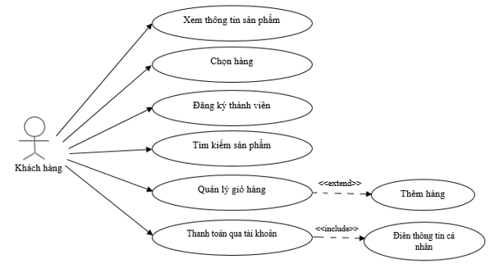Biểu đồ usecase tác nhân khách hàng:
* 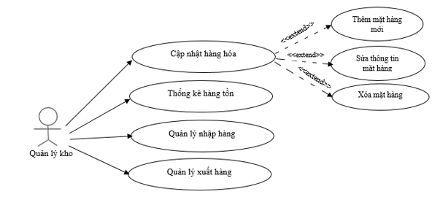Biểu đồ usecase quản lý kho:
* Biểu đồ usecase nhân viên:

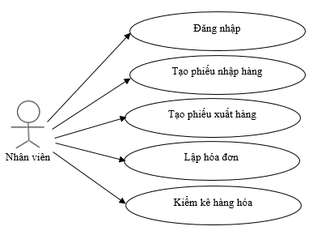

* Nhập kho:

+ Cách xử lý:

Kiểm tra thông tin

Sai

Đúng

* Xuất kho:

+ Cách xử lý:

Kiểm tra thông tin

Sai

Đúng